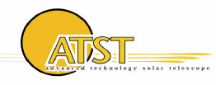 | ATST: 4-metrowy instrument do badań fundamentalnych procesów astrofizycznych na Słońcu

Choć wkroczyliśmy już w XXI wiek, wciąż nie rozumiemy wszystkich własności fundamentalnych procesów fizycznych decydujących o własnościach Słońca i wielu innych obiektów astrofizycznych. Słońce jest niezwykłym laboratorium, pozwalającym obserwować i zbadać kluczowe aspekty nieliniowej dynamiki wysoko zjonizowanej plazmy; wyrafinowane modele zjawisko mogą być tam "testowane" a ich wyniki porównywane z rzeczywistymi procesami. Modele takie mogą być następnie rozszerzane na inne obiekty astrofizyczne.

Pola magnetyczne i procesy dynamiczne w astrofizyce

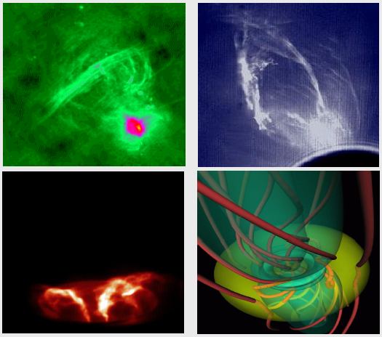

Na lewo u góry: Mapa radiowa centrum galaktyki wykonana teleskopem radiowym NRAO Very Large Array wskazuje, iż struktura przestrzenna plazmy jest kontrolowana przez słaba pola magnetyczne, podobnie jak ma to miejsce podczas w erupcji protuberancji (u góry na prawo, HAO), stowarzyszonych często z koronalnymi wyrzutami materii. Po lewej u dołu: eksperyment spheromak - plazma w warunkach laboratoryjnych wykazuje podobne własności jak w koronie słonecznej. Po prawej u dołu: 3D symulacja magnetohydrodynamiczna wyrzutu typu jet wywołanego przez pola magnetyczne skręcane w czarnej dziurze akreującej materię (M. Nakamura, Uchida Lab), ma on cechy podobne do zjawisk obserwowanych na Słońcu.

W ostatniej dekadzie XX-go wieku nastąpił gwałtowny rozwój badań Słońca, doprowadzając je do fazy, gdy zaawansowane teorie i modele oczekują na rozstrzygające testy obserwacyjne. Niestety, współczesne instrumenty nie są w stanie sprostać temu wyzwaniu. Współczesne pokazy działających systemów optyki adaptywnej, w połączeniu z innymi nowoczesnymi, bardzo efektywnymi technikami instrumentalnymi, pozwalają oczekiwać w najbliższych latach szybkiego wzrostu możliwości obserwacji Słońca.

ATST w "pigułce"

Teleskop ATST (Advanced Technology Solar Telescope czyli Zaawansowany Technologicznie Teleskop Słoneczny, instrument o 4-ro metrowej średnicy lustra głównego, będzie miał ogromy wpływ na rozwój astronomii, fizyki plazmy oraz związków Ziemia-Słońce poprzez zbadanie fundamentalnych procesów astrofizycznych zachodzących w przestrzeni kosmicznej i na Słońcu. ATST pozwoli zbadać kluczowe aspekty nieliniowych procesów dynamicznych zachodzących w turbulentnej plaźmie słonecznej. Oto wybrane podstawowe zagadnienia naukowe:

- Jak są generowane i niszczone pola magnetyczne?
- Jaką role odgrywają kosmiczne pola magnetyczne w organizacji struktury plazmy oraz w impulsowym wydzielaniu energii, powszechnie obserwowanym we Wszechświecie?
- Jakie mechanizmy są odpowiedzialne za zmiany aktywności słonecznej (wpływającej także na naszą Ziemię)?

Słońce daje nam wyjątkową możliwość badania kosmicznych pól magnetycznych z nadzwyczajną przestrzenną i czasową zdolnością rozdzielczą, pozwala nam testować teorie na temat ich powstawania, struktury i dynamiki. Postęp w dziedzinie obserwacji wymaga jednak teleskopu o następujących cechach:

- Przestrzenna zdolność rozdzielcza 0.1 sekundy łuku lub lepsza, aby możliwe było zbadanie ciśnieniowej skali wysokości oraz długości średniej drogi swobodnej fotonów.
- Dużego strumienia fotonów nawet przy największej przestrzennej zdolności rozdzielczej aby umożliwić precyzyjny pomiar pól magnetycznych oraz prędkości materii.
- Dostęp do szerokiego zakresu widma E-M: 300 nm do 35 µm

Żaden inny obecnie używany bądź planowany teleskop, zarówno naziemny jak i kosmiczny, nie zapewnia takich możliwości. Najnowsze osiągnięcia w dziedzinie technologii i budowy instrumentów umożliwiają realizację teleskopu ATST przed końcem dekady:

- Działający system optyki adaptywnej dla światła widzialnego
- Otwarte konstrukcja tubusa teleskopu, umożliwiająca uzyskiwanie obrazów o dyfrakcyjnie ograniczonej przestrzennej zdolności rozdzielczej
- Wielko-formatowe kamery światła podczerwonego

Podstawowe parametry teleskopu ATST i ich znaczenie naukowe

Czułość: 4-metrowa średnica lustra gromadzącego fotony

- możliwość badania bardzo słabych pól magnetycznych i testowania modeli dynama turbulentnego w górnej części strefy konwektywnej
- możliwość pomiaru oscylacji pętli/rur pola magnetycznego oraz testowanie modeli grzania chromosfery i korony
- możliwość pomiaru pól magnetycznych w koronie

Pole widzenia: 5 minut łuku

- testowanie modeli wypływania strumieni magnetycznych formujących obszary aktywne z obszaru działania dynama w rejonie dolnej krawędzi warstwy konwektywnej
- testowanie modeli wielko-skalowych, koherentnych procesów prowadzących do powstawania rozbłysków słonecznych i koronalnych wyrzutów materii
- obserwacje wielko-skalowych oscylacji w protuberancjach i porównanie ich z modelami

Zakres obserwowanego widma: od 300 nm to 35 µm

- żaden inny obecnie używany bądź planowany teleskop, zarówno naziemny jak i kosmiczny, nie umożliwia obserwacji tak szerokiego zestawu linii widmowych i fragmentów widma przydatnych w diagnostyce własności atmosfery słonecznej od fotosfery do korony

Przestrzenna zdolność rozdzielcza: >~ 0.1" (z optyką adaptywną)

- określenie ciśnieniowej skali wysokości oraz długości średniej drogi swobodnej fotonów w fotosferze
- zbadanie podczerwonych sygnatur chłodnych chmur w chromosferze i testowanie ich chłodzenia przez promieniowanie

Dokładność pomiaru polaryzacji: 10⁻⁴ natężenia

- dokładny pomiar pełnego wektora pola magnetycznego oraz testowanie modeli generacji oscylacji w rurach magnetycznych przez otaczającą granulację
- testowanie model najsłabszych pól magnetycznych w fotosferze, chromosferze i w protuberancjach przy wykorzystaniu efektu Hanle'go

Światło rozproszone: <10% w plamach, 10⁻⁶ w podczerwieni

- testowanie modeli magneto-konwekcji w najciemniejszych częściach plam słonecznych
- pomiar własności koronalnych pól magnetycznych i testowanie modeli nagrzewu korony słonecznej

Lokalizacja:

- najlepsze miejsce pod względem seeingu i długości czasu obserwacyjnego
- maksymalizacja osiągów i minimalizacja kosztu optyki adaptywnej

Dlaczego heliofizycy potrzebują teleskopy o dużych średnicach?

Podstawowym czynnikiem wymuszającym budowę teleskopów o dużych średnicach jest potrzeba osiągnięcia przestrzennej zdolności rozdzielczej porównywalnej z ciśnieniową skalą wysokości oraz długością średniej drogi swobodnej fotonów w fotosferze. Oznacza to, iż należy osiągnąć przestrzenną zdolność rozdzielczą około 70 km czyli 0.1 sekundy łuku na poziomie fotosfery. Współczesne teleskopy słoneczne nie mogą obserwować tak małych obiektów między innymi z powodu ograniczonej średnicy. Niestety, wiadomo już, że niektóre struktury magnetyczne mogą być jeszcze mniejsze, rzędu 35 km (0.05 sekundy łuku).

Część podczerwona widma elektromagnetycznego w zakresie około 1.5 µm umożliwia szczególnie efektywne badania pól magnetycznych, ale teleskop o średnicy 4 metrów jest niezbędny do obserwacji w tym zakresie widma struktur o średnicach rzędu 0.1 sekundy łuku. Obserwacje na jeszcze dłuższych falach wymagają teleskopu o otwartej strukturze tubusa. Duża średnica teleskopu jest nie tylko potrzeba dla osiągnięcia dużej przestrzennej zdolności rozdzielczej ograniczonej dyfrakcyjnego, ale także dla osiągnięcia dużej czasowej zdolności rozdzielczej. Liczba fotonów przypadających na jednostkowy przedział długości fal obserwowanego promieniowania i na sekundę obserwacji nie zależy od średnicy teleskopu ograniczonego dyfrakcyjnie. Ponieważ struktury fotosferyczne mogą poruszać się nawet z prędkościami tangencjalnymi rzędu 7 km/s, więc przy obserwacji szybkich struktur o średnicach rzędu 0.1 sekundy łuku lub mniejszych możliwe czasy integracji sygnału musza być ograniczone do kilku sekund aby uniknąć rozmycia obrazu. Wynika z tego, że całkowita liczba zbieranych fotonów spada wraz ze wzrostem średnicy teleskopu o przestrzennej zdolności rozdzielczej ograniczonej dyfrakcyjnie. Aby więc osiągnąć teleskopem niezbędny stosunek sygnału do szumu (tzw. S/R) dla zadanej przestrzennej zdolności rozdzielczej, niezbędna średnica teleskopu jest większa niż średnica dyfrakcyjnie ograniczonego teleskopu o tej samej zdolności rozdzielczej. Dokładny pomiar wektora pola magnetycznego w świetle widzialnym z przestrzenna zdolnością rozdzielczą 0.1 sekundy łuku przy 5 sekundowym czasie integracji sygnału wymaga teleskopu o średnicy 4 metrów.

Rury magnetyczne, podstawowe elementy składowe gwiezdnych pól magnetycznych

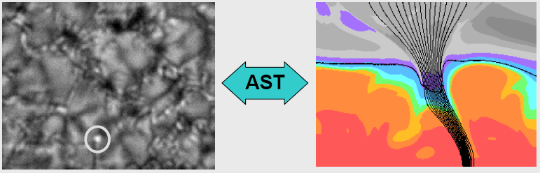

Rekonstrukcja obrazu fotosfery słonecznej ukazuje jasne struktury związane z polami magnetycznymi (Paxman, Seldin, Keller, 1999); symulacja oddziaływania konwekcji i rur magnetycznych (O. Steiner).

Na podstawie obserwacji stwierdzono, że fotosferyczne pola magnetyczne są zorganizowane w wąskie włókienka lub też rurki magnetyczne. W tych strukturach elementarnych, natężenie pola magnetycznego jest wystarczająco duże dla kontrolowania plazmy w nich zawartej, lecz same rurki magnetyczne są wleczone przez fotosferyczne ruchy konwekcyjne. Poza plamami słonecznymi drobne struktura pól magnetycznych nie może być w zasadzie obserwowana za pomocą współczesnych teleskopów. Rury magnetyczne są najprawdopodobniej kanałami wzdłuż których następuje transfer energii do górnych warstw atmosfery słonecznej, i dlatego mają one wpływ na promieniowanie słoneczne. Szczegółowe obserwacje tych elementarnych struktur gwiezdnych pól magnetycznych mają kluczowe znaczenie nie tylko dla zrozumienia aktywność oraz mechanizmów nagrzewu atmosfer gwiazd późnych typów widmowych, ale także innych procesów i obiektów astrofizycznych, takich jak dyski akrecyjne czy dyski protoplanetarne. Współczesne teleskopy słoneczne nie są w stanie uzyskać niezbędnej przestrzennej zdolności rozdzielczej rzędu 0.05 sekundy łuku przy badaniach spektroskopowych.

Oddziaływanie pól magnetycznych z poruszającą się materią

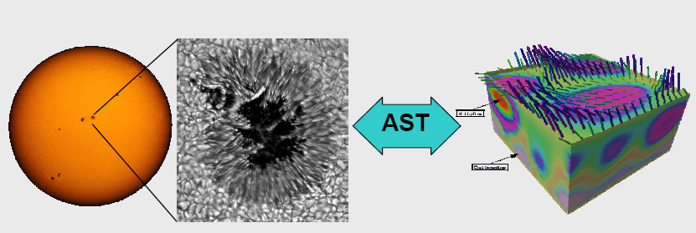

Obraz tarczy słonecznej w świetle białym (NSO); obraz plamy słonecznej o bardzo dużej przestrzennej zdolności rozdzielczej, wykonany teleskopem Dunn Solar Telescope w NSO (T. Rimmele); symulacja konwekcji w ukośnym polu magnetycznym (Hurlburt & Matthews 1997).

W plamach słonecznych pole magnetyczne jest wystarczająco silne aby całkowicie zdominować lokalna hydrodynamiką gazów, co jest sytuacją diametralnie różną od spotykanej w wyższych warstwach atmosfery słonecznej. Aby móc przetestować numeryczne modele plam słonecznych, niezbędne są spektro-polarymetryczne obserwacje pełnego wektora pola magnetycznego o przestrzennej zdolności rozdzielczej rzędu 0.05-0.1 sekundy łuku i z bardzo niskim poziomem światła rozproszonego.

Oddziaływanie pól magnetycznych i makroskopowych ruchów materii decyduje o własnościach pól magnetycznych poczynając od skali magnetosfer planetarnych, poprzez regiony formowania się nowych gwiazd, pozostałości po supernowych aż do gromad galaktyk. Plamy słoneczne pozwalają nam testować te teorie w warunkach, gdy pola magnetyczne wyznaczają ruch masy.

Obraz tarczy słonecznej w świetle białym (NSO); obraz plamy słonecznej o bardzo dużej przestrzennej zdolności rozdzielczej, wykonany teleskopem Dunn Solar Telescope w NSO (T. Rimmele); symulacja konwekcji w ukośnym polu magnetycznym (Hurlburt & Matthews 1997).

Niejednorodne atmosfery gwiazdowe

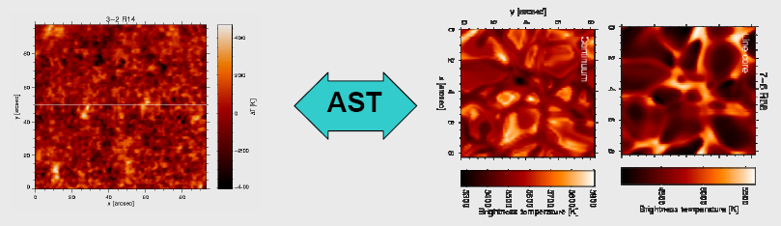

Rozkład emisji CO na fali 4.7 µm (Uitenbroek, Noyes & Rabin, 1994). 3D transfer promienisty poprzez warstwę przestrzeliwania konwektywnego wskazuje na istnienie chłodnych chmur w chromosferze (Uitenbroek 1999).

Pomiary widm absorpcyjnych CO w paśmie 4.7 µm wykazują zaskakująco chłodne chmury, zajmujące, jak się wydaje, większość dolnej chromosfery. Jedynie mała część objętości chromosfery wypełniona jest gorącym gazem. Obserwowane cechy widma można wyjaśnić przy pomocy nowej klasy dynamicznych modeli atmosfery słonecznej. Jednakże, symulacje numeryczne wskazują, iż rozkład temperatury zmienia się w skalach przestrzennych znacznie mniejszych niż możliwe do obserwacji współczesnymi teleskopami heliofizycznymi obserwującymi w podczerwonej części widma. Test współczesnych modeli heliofizycznych wymaga teleskopów słonecznych o dużych średnicach, umożliwiających obserwacje w podczerwieni. Takie obserwacje powinny doprowadzić do poznania procesów stratyfikacji termicznej, fundamentalnego źródła niejednorodności atmosfer gwiazd późnych typów widmowych.

Pola magnetyczne i korony gwiazdowe

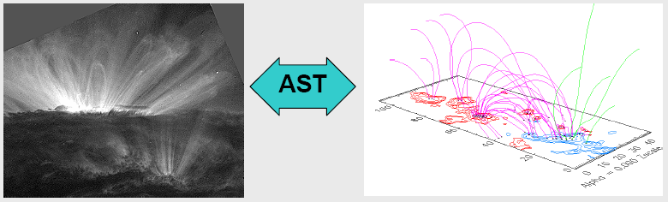

Pętle koronalne obserwowane przez satelitę TRACE (A.Title); model linii sił koronalnych pól magnetycznych (Meudon Observatory).

Pochodzenie i nagrzew korony słonecznej i koron gwiazd późnych typów widmowych jest wciąż zagadką. Większość proponowanych modeli oparta jest na dynamice pól magnetycznych o skalach rzędu 0.1 sekundy łuku, zakotwiczonych w fotosferze. Jednakże, żaden proces fizyczny nie został jednoznacznie zidentyfikowany przez obserwacje lub na drodze teoretycznej. Obserwacje promieniowania X i EUV wciąż zyskują na znaczeniu, ale naziemne obserwacje maja wciąż znaczenie decydujące nie tylko dla określenia zaburzenia pól magnetycznych przez fotosferyczne ruchy materii ale i dla samego określenia natężenia koronalnych pól magnetycznych. Jest to istotne dla rozwoju i testowania modeli rozbłysków słonecznych i koronalnych wyrzutów materii, wyrzucających plazmę i pola magnetyczne w przestrzeń międzyplanetarną i wywołują zakłócenia geomagnetyczne. Wykorzystując metody zdalnych pomiarów wykonywanych takimi teleskopami jak ATST, możliwe jest mierzenie koronalnych pól magnetycznych, szczególnie w podczerwonej części widma, gdzie łatwo jest ograniczyć światło rozproszone.

Polarymetria wektora pola magnetycznego

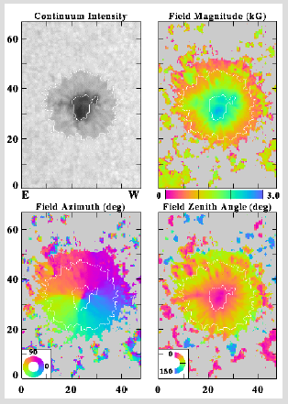  Pomiary pól magnetycznych: B. Lites i zespół ASP. |  | Precyzyjne pomiary składowych Stoksa, niezbędne dla dokładnego wyznaczenia wektora pola magnetycznego, są jednym z najważniejszych zadań stojących przed teleskopami słonecznymi o dużych średnicach.  Typowy pomiar pól magnetycznych wymaga precyzyjnego pomiaru natężenia dla pięciu lub więcej długości fal w ramach linii widmowej. Fotometria o stosunku sygnału do szumu rzędu 2000 (zakładając optymistycznie 10% efektywność teleskopu) wymaga co najmniej 5 minutowej ekspozycji teleskopem o dyfrakcyjnie ograniczonej zdolności rozdzielczej (niezależnie od jego średnicy).  Ponieważ słoneczne struktury magnetyczne o średnicach rzędu 0.1 sekundy łuku przekształcają się w czasie rzędu 30 sekund, potrzebny jest teleskop o średnicy co najmniej 3 metrów aby osiągnąć przestrzenną zdolność rozdzielczą 0.1 sekundy łuku w ciągu 30 sekundowej obserwacji a nawet o większej średnicy dla pomiaru jeszcze mniejszych struktur, przewidywanych przez teorię.

Charakterystyki obserwacyjne

Realizacja wyszczególnionych powyżej celów badawczych wymaga teleskopu z optyką zwierciadlaną i adaptywną, o dużej średnicy lustra głównego (4 metry) i otwartej konstrukcji tubusa. Teleskop ATST będzie zaprojektowany tak, by uzupełnił inne istniejące i planowane obserwatoria heliofizyczne naziemne i satelitarne. Teleskop ten umożliwi nam osiągnięcie przestrzennej, czasowej i spektralnej zdolności rozdzielczej nieosiągalnej dla innych teleskopów. Ustawiony będzie w najlepszym miejscu pod względem seeingu i długości czasu obserwacyjnego.

- Wielka średnica i optyka adaptywna umożliwią osiągnięcie wysokiej przestrzennej zdolności rozdzielczej niezbędnej dla obserwacji elementarnych struktur magnetycznych oraz drobnoskalowych przepływów i wyrzutów plazmy.

- Wielka średnica umożliwi uzyskanie dużego strumienia fotonów, co jest niezbędne dla pomiarów struktury i dynamiki pól magnetycznych, odgrywających kluczową rolę w aktywności słonecznej i nagrzewie korony. Pomimo wielkiej jasności i bliskości Słońca, współczesne obserwacje heliofizyczne cierpią na chroniczny "głód" fotonów.

- Wielka średnica oraz konstrukcja ograniczająca światło rozproszone umożliwią wysokorozdzielcze pomiary w podczerwieni. Pozwoli to uzyskiwać obrazy niejednorodności struktury kluczowych warstw atmosfery Słońca, łączących zdominowaną przez plazmę fotosferę ze zdominowaną przez pole magnetyczne koroną. Pozwoli to analizować efekty wleczenia stóp magnetycznych i rozchodzenia się fal w atmosferze, nagrzewających plazmę koronalną.

Technologiczna "mapa drogowa"

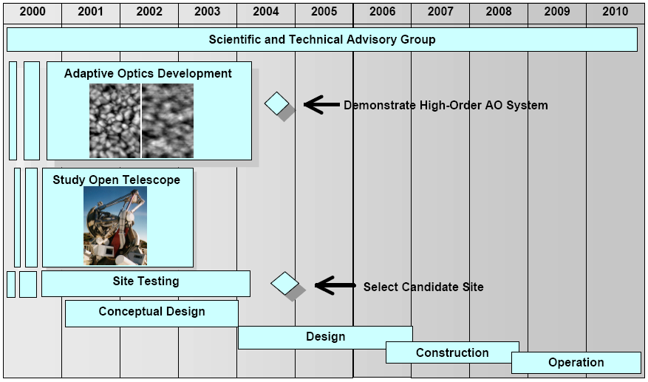

Budowa i uruchomienie teleskopu ATST będą kierowane przez USA National Solar Observatory w ścisłej współpracy z innymi instytucjami i uniwersytetami z wielu krajów. Wysokiej jakości optyka adaptywna, otwarty tubus teleskopu oraz poszukiwanie najlepszego miejsca do ustawienia teleskopu są najważniejszymi cechami ATST. Naukowa i techniczna grupa doradcza będzie kierowała całym przedsięwzięciem.

